
厦门大学《＿电路分析＿＿》课程试卷
信息科学与技术学院智能科学与技术系2011年级＿专业
主考教师：＿李琳＿＿＿试卷类型：（A卷/B卷）

- 填空题（每空2分，共20分）
1. 对于具有b条支路，n个结点的连通电路，可以列出_____________个线性无关的KCL方程，列出_____________个线性无关的KVL方程。
2. 图1.1中所示的电容C1的VCR（电压电流关系）为_____________，由C1、C2和C3组成的等效电容Ceq为_____________。
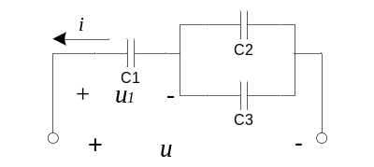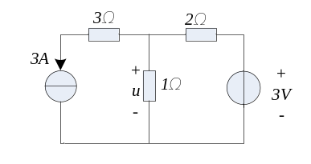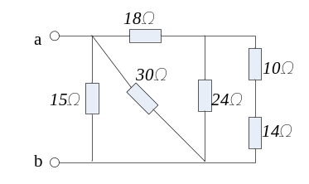
图1.1 图1.2 图1.3
3. 图1.2所示电路中电压u等于________V，3V电压源实际______（吸收/发出）功率P为_____________W。
4. 图1.3所示电路中a、b两端的等效电阻R_{ab}为______Ω。
5. 电容元件的_________具有连续性，不能突变；电感元件的__________具有连续性，不能突变。
- 试求图2所示两级理想运放电路中输出电压和输入电压之比U_{O}/U_{in}。（10分）
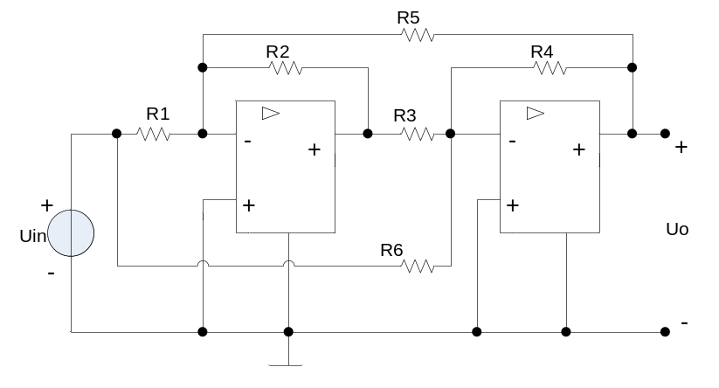
图2

- 试用结点电压法求解图3所示电路中8Ω电阻的电压U₀。（10分）

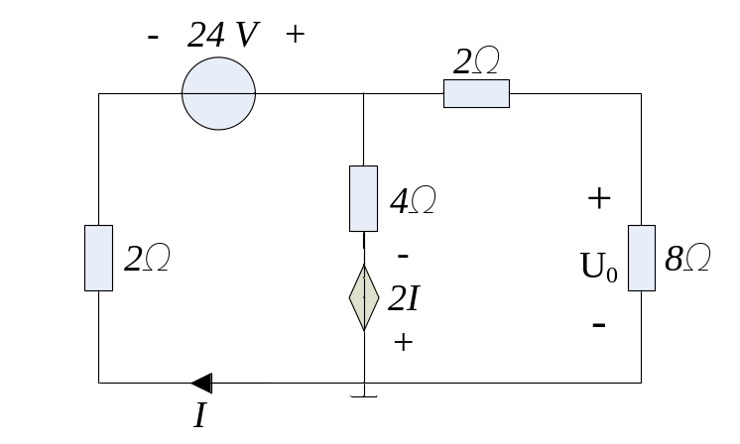
图3
- 试用网孔电流法求图4电路的U_{i}。（10分）
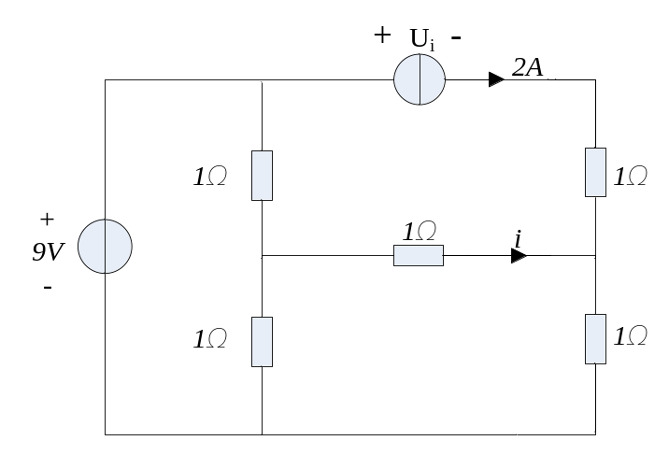
图4
- 试用诺顿定理求支路电流I。（15分）
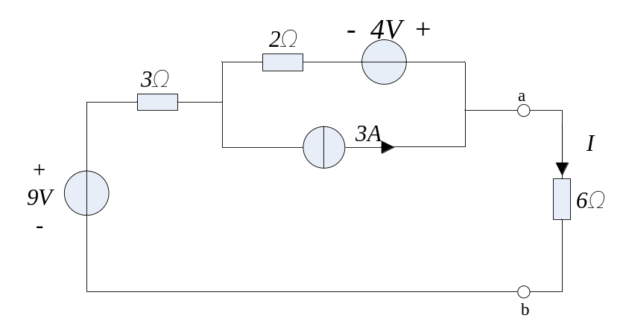
图5
- 试用叠加定理求图6所示电路中的电流I。（15分）
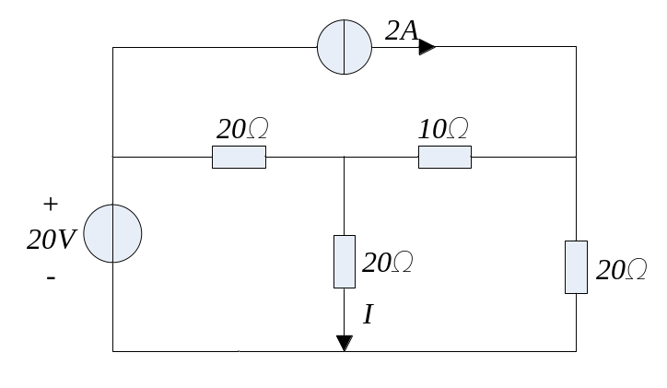
图6
- 试用戴维宁定理简化图7所示电路a、b端口左边的电路，并求R_{L}为多大时可获得最大功率？该最大功率为多少？（20分）
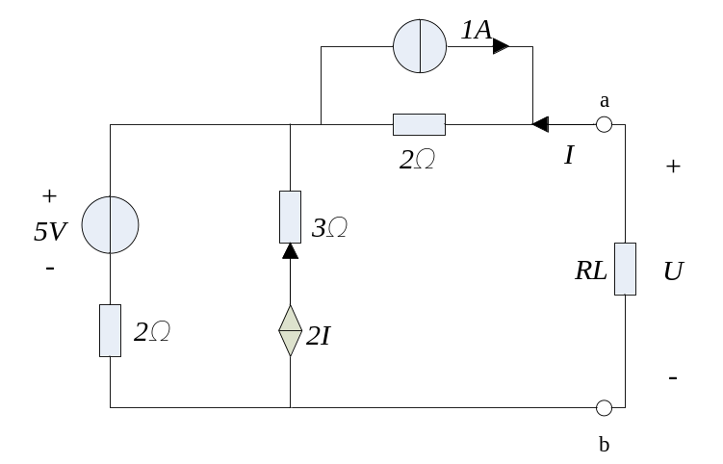
图7

